创业学院工作简报

主办：创业学院 第6期 2023年6月

1. 双创政策

#### **1、市科技局关于组织开展2022年度省级以上孵化机构绩效评价暨科创孵化示范机构遴选推荐工作的通知**

原文链接：<https://kjj.wuhan.gov.cn/wmfw/tzgg/tzgg_18371/202306/t20230614_2216270.html>

政策来源：武汉市科技局企业科技创新服务中心

#### **2、市科技局关于申报2023年科技贷款补贴的通知**

原文链接：<https://kjj.wuhan.gov.cn/wmfw/tzgg/tzgg_18371/202306/t20230628_2222672.html>

政策来源：武汉市科技局科技金融与财务处

#### **3、关于协助省科技厅开展“科技之光”湖北科创赛事专题宣讲活动的通知**

原文链接：<https://kjj.wuhan.gov.cn/wmfw/tzgg/tzgg_18371/202306/t20230602_2210591.html>

政策来源：武汉市科技局企业科技创新服务中心

#### **4、市科技局关于举办2023年武汉市科普讲解大赛的通知**

原文链接：<https://kjj.wuhan.gov.cn/wmfw/tzgg/tzgg_18371/202306/t20230616_2217116.html>

政策来源：武汉市科技局科技发展促进中心

#### **5、“百县进百校” 将数万岗位送到大学生身边**

原文链接：<http://rst.hubei.gov.cn/bmdt/dtyw/tpxw/202306/t20230609_4701738.shtml>

政策来源：湖北省事业发展中心

1. 双创活动

#### **第九届中国国际“互联网+”大学生创新创业大赛校赛圆满落幕**

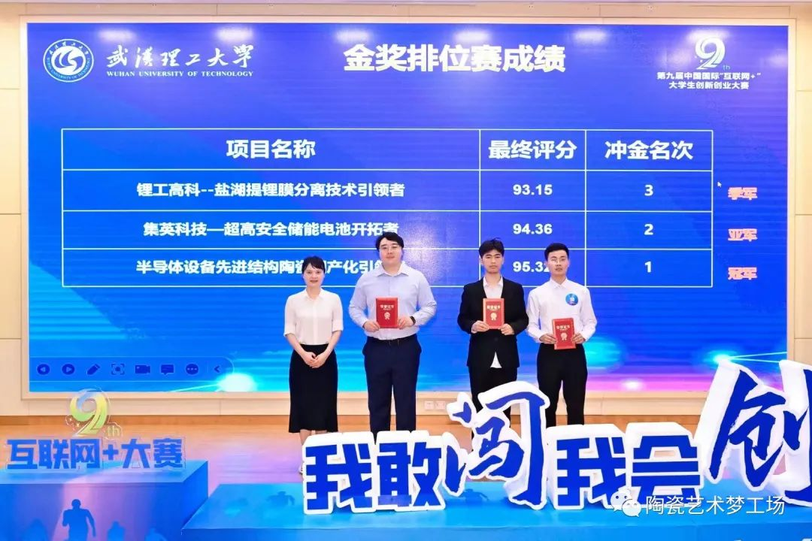

学校于5月底启动校内选拔赛，6月16日举办第九届中国国际“互联网+”大学生创新创业大赛校赛决赛，6月27日，第九届中国国际“互联网+”大学生创新创业大赛校赛金奖排位赛在学校西院会议中心落下帷幕。罗蓉副校长为冠军项目《半导体设备先进结构陶瓷国产化引领者》、亚军项目《集英科技——超高安全储能电池开拓者》、季军项目《锂工高科——盐湖提锂膜分离技术引领者》颁奖。

#### **武汉理工大学举办2023年创新创业大会暨签约仪式**

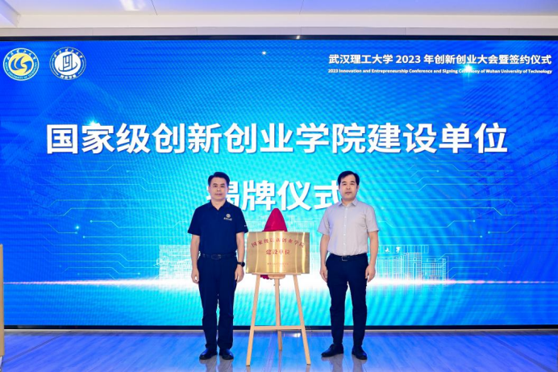

6月14日下午，武汉理工大学2023年创新创业大会暨签约仪式于学校大创园一楼大厅举行。

#### **荷兰Mastership经理Tufail Shahzad做客船舶邮轮名家讲坛**

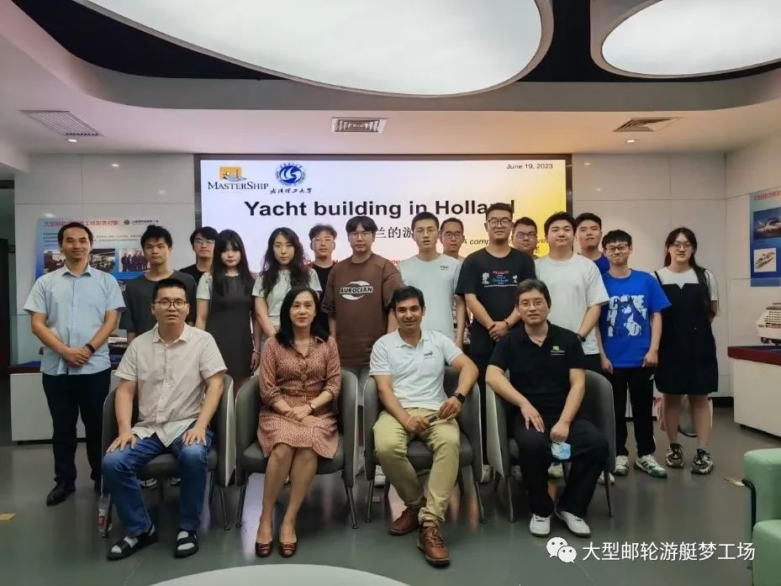

6月19日下午，大型邮轮游艇梦工场邀请了荷兰Mastership经理Tufail Shahzad举办了一场“荷兰Mastership公司的创立与发展历程”的主旨讲座，该活动由武汉理工大学船舶邮轮中心主办，来自船舶工程、艺术设计专业的30余名本科生和研究生听取了讲座，活动由大型邮轮游艇梦工场场长曾青松主持。

1. 对外交流

#### **河南工业大学党委书记刘志军一行莅临创业学院考察工作**

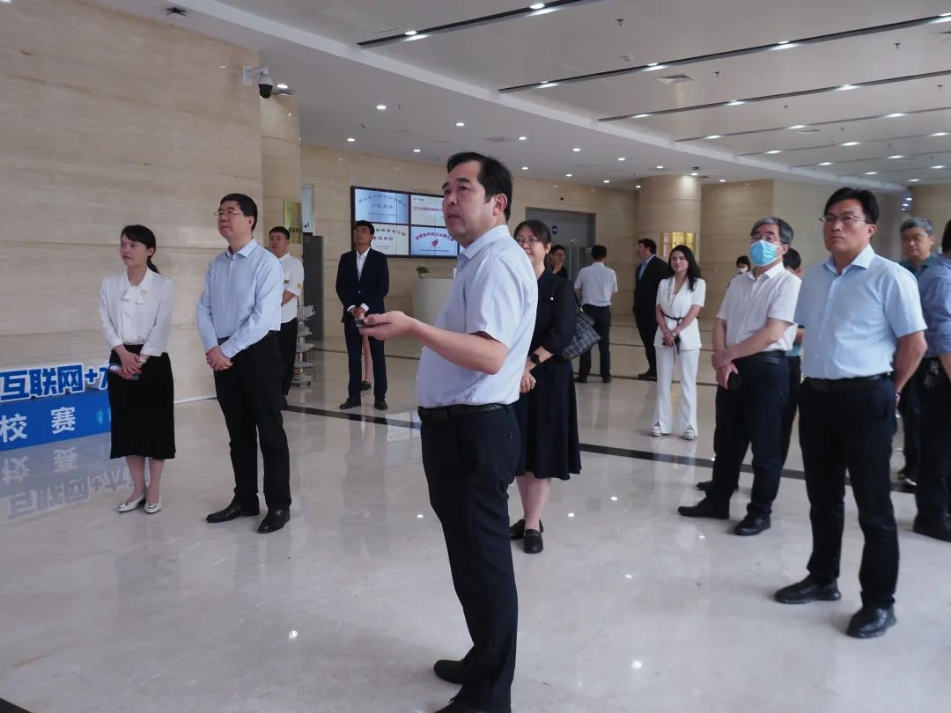

6月2日上午，河南工业大学党委书记刘志军一行莅临武汉理工大学创业学院考察工作。武汉理工大学副校长罗蓉陪同考察，武汉理工大学创业学院院长徐言民、武汉理工大孵化器总经理朱霞组织接待。

1. 双创学子

#### **1、武汉奇凯信息科技发展有限公司 2023年6月“青创板”挂牌**

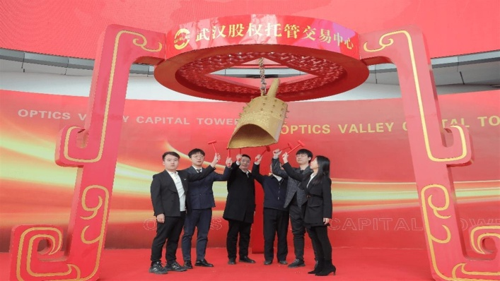

**创始人 栾凤凯 在敲钟现场**

1. 梦工场亮点

#### **陶瓷艺术梦工场第九届“互联网+”初战告捷**



6月27日下午，第九届中国国际“互联网+”大学生创新创业大赛武汉理工大学校赛金奖排位赛成功举行。陶瓷艺术梦工场项目首战告捷。“半导体设备先进结构陶瓷国产化引领者”项目成功夺冠。